BÁO CÁO KIẾN TRÚC & MÃ NGUỒN HỆ THỐNG QUẢN LÝ BÃI ĐỖ XE AI
MINH HỌA CHI TIẾT 3 CHỨC NĂNG CỐT LÕI:
ĐĂNG NHẬP/ĐĂNG KÝ, DUYỆT ĐƠN CHUYỂN NHƯỢNG & PHÂN QUYỀN RBAC
Dự án: CNPM24CT2 - Ông Thân Quốc Trưởng | Thư mục: ongthanquoctruong_24CT2_cnpm

I. TỔNG QUAN KIẾN TRÚC HỆ THỐNG (SYSTEM ARCHITECTURE)
Hệ thống quản lý bãi đỗ xe thông minh ứng dụng AI nhận diện biển số được xây dựng theo mô hình kiến trúc phân tầng (Multi-tier Architecture) với sự phân tách mạch lạc giữa tầng Giao diện (Frontend), tầng Điều phối & Định tuyến (Backend API), tầng Xử lý nghiệp vụ dữ liệu (Business Logic) và Cơ sở dữ liệu quan hệ (MySQL Database).
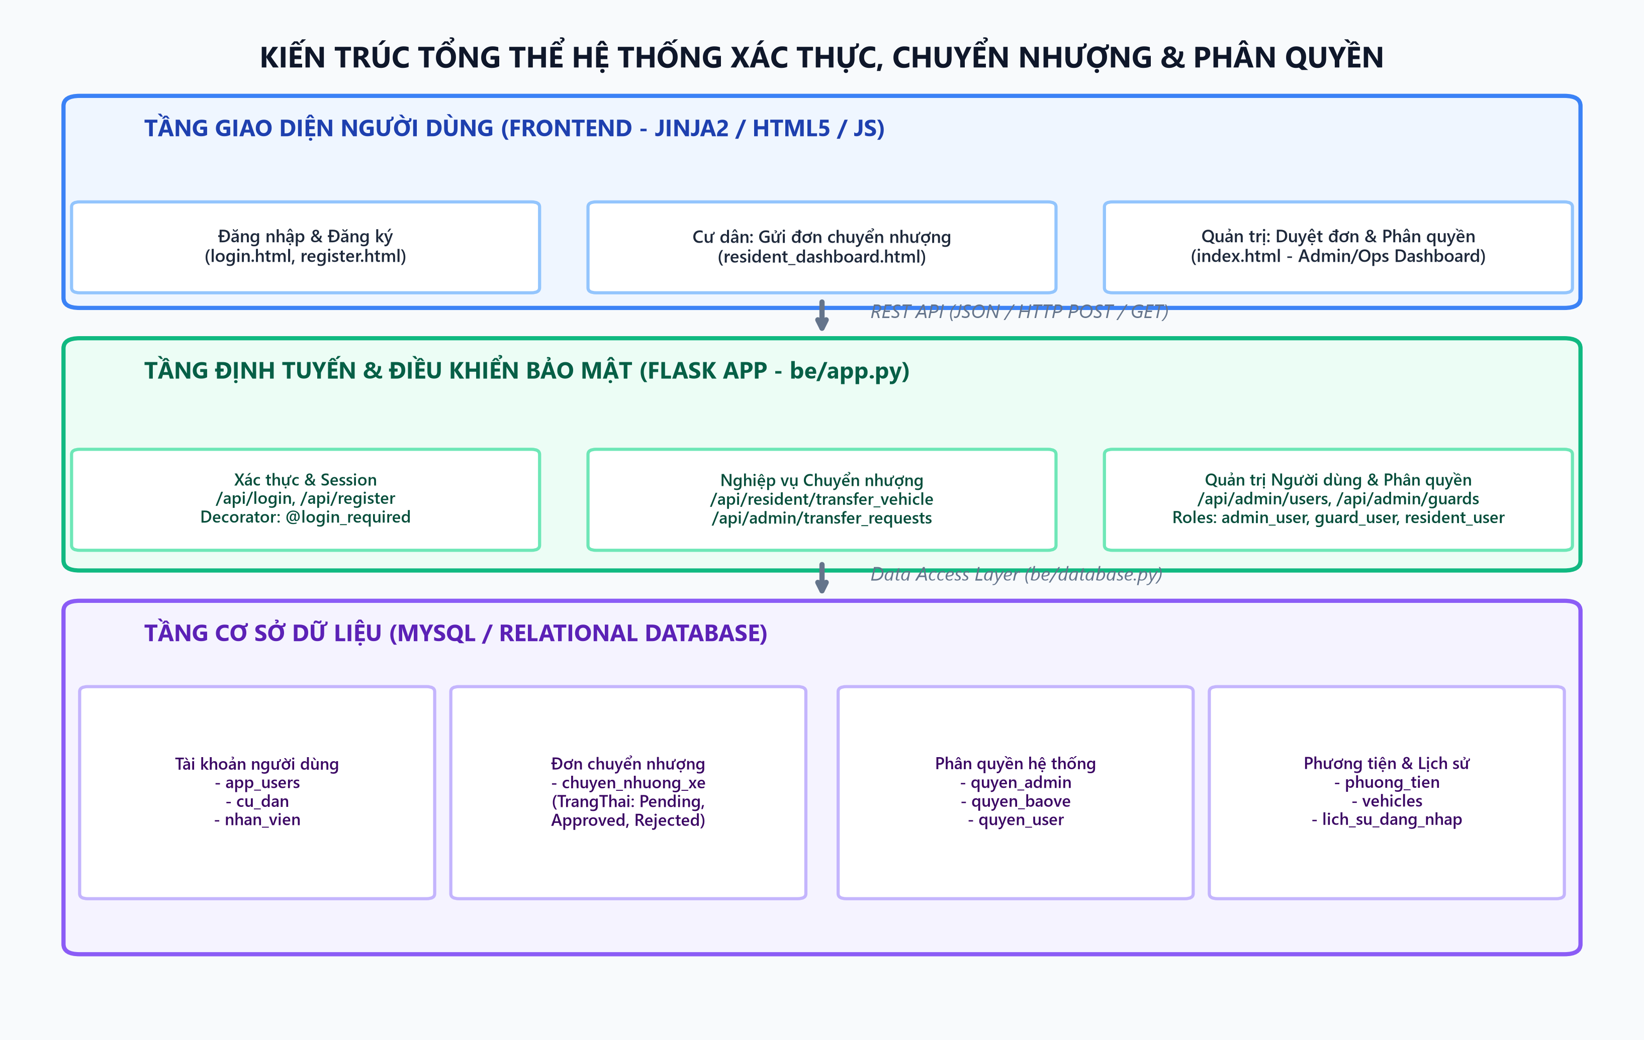
Hình 1: Sơ đồ kiến trúc tổng thể các tầng trong hệ thống
Bản đồ phân bố các thành phần mã nguồn cốt lõi trong thư mục dự án:
Tầng chức năng | Đường dẫn file mã nguồn | Vai trò và nhiệm vụ kỹ thuật
Tầng Giao diện (FE) | fe/templates/login.html, register.html | Giao diện và kịch bản JavaScript xử lý form Đăng nhập / Đăng ký
Tầng Giao diện (FE) | fe/templates/resident_dashboard.html | Dashboard Cư dân: Gửi yêu cầu chuyển nhượng xe, đổi vị trí đỗ
Tầng Giao diện (FE) | fe/templates/index.html | Dashboard Quản trị: Duyệt đơn chuyển nhượng, quản lý & phân quyền tài khoản
Tầng API (BE) | be/app.py | Flask controller: Khai báo routes, kiểm tra session @login_required, điều phối luồng
Tầng Quyền (Roles) | be/roles/admin_user.py, guard_user.py, resident_user.py | Định nghĩa quyền hạn và URL chuyển hướng chuyên biệt cho từng vai trò
Tầng Dữ liệu (DAL) | be/database.py | Truy vấn MySQL, băm mật khẩu bảo mật werkzeug, quản lý transaction CSDL
Tầng Dữ liệu (SQL) | be/sql/httt_quan_ly_bai_xe_ai.sql | Cấu trúc bảng app_users, chuyen_nhuong_xe, quyen_admin/baove/user

II. CHI TIẾT CHỨC NĂNG ĐĂNG KÝ & ĐĂNG NHẬP (AUTHENTICATION)
Hệ thống áp dụng cơ chế xác thực an toàn bằng mật khẩu băm (Password Hashing via PBKDF2/SHA256) thông qua thư viện werkzeug.security, kết hợp phiên làm việc phía máy chủ (Flask Session) và tự động nhận dạng vai trò để điều hướng đúng màn hình tương ứng.
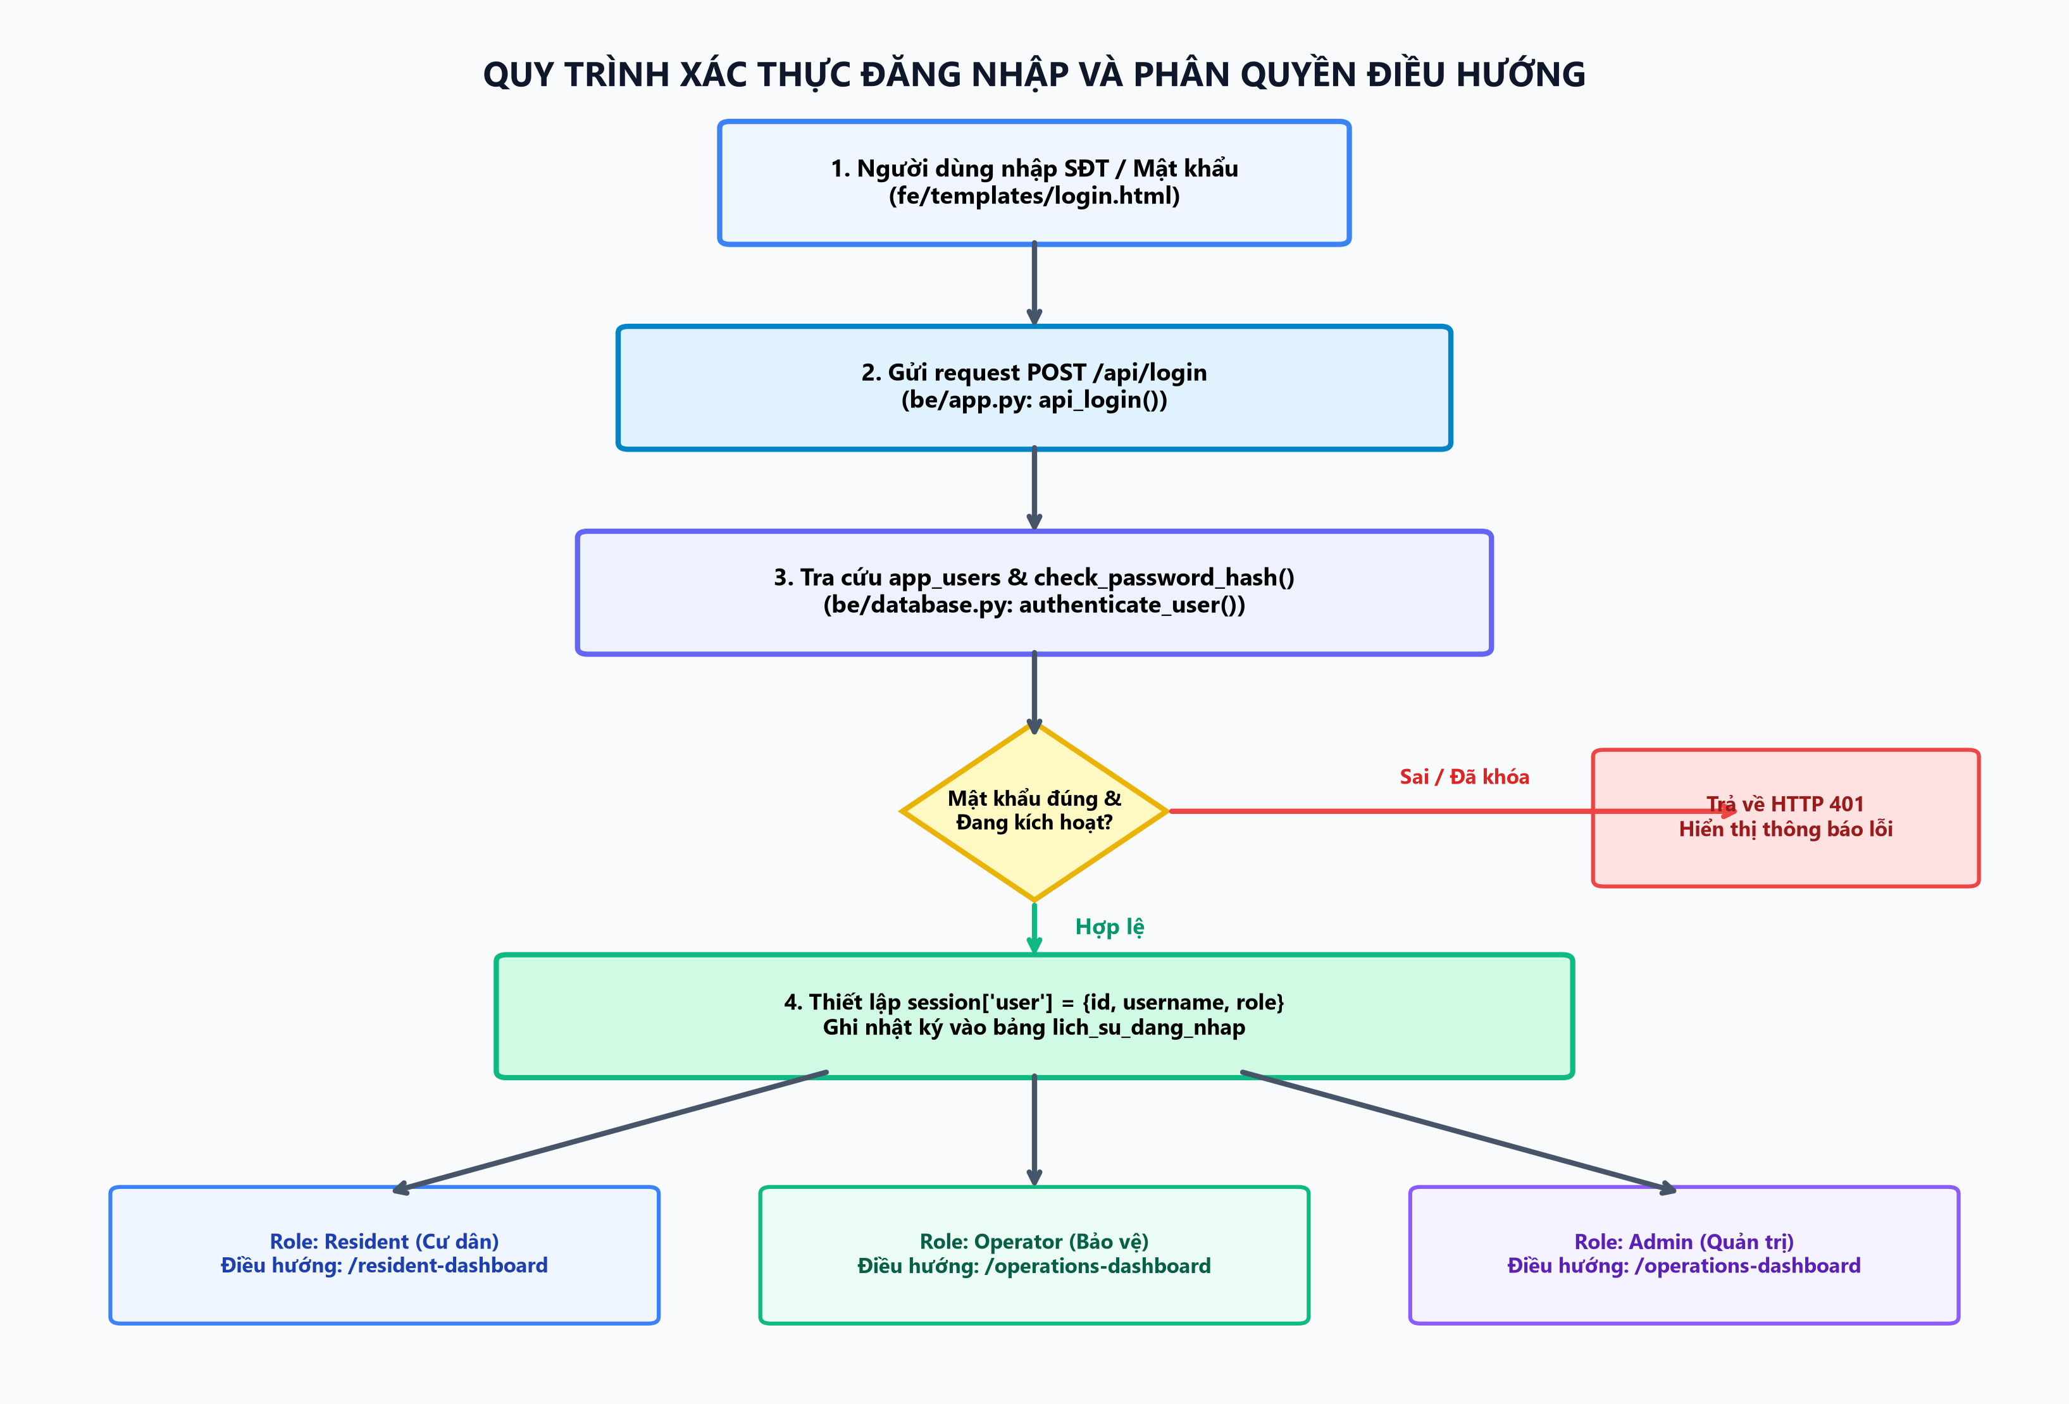
Hình 2: Lưu đồ quy trình xác thực Đăng nhập & Định tuyến theo vai trò
2.1. Quy trình Đăng ký tài khoản (User Registration)
- Phía Client: fe/templates/register.html: Người dùng nhập thông tin (Tên đăng nhập, Mật khẩu, Họ tên, Email, Số điện thoại, Vai trò mong muốn).
- Kiểm tra hợp lệ: Client kiểm tra định dạng số điện thoại bằng Regex (^0\d{9}$ - 10 chữ số bắt đầu bằng số 0) và tính khớp của mật khẩu xác nhận trước khi gửi request.
- Backend Controller: POST /api/register trong be/app.py tiếp nhận payload JSON, thực hiện xác thực máy chủ.
- Xử lý CSDL: database.register_user(...) kiểm tra trùng lặp SĐT/Email, gọi generate_password_hash(password) và ghi bản ghi vào app_users, đồng thời tự động khởi tạo hồ sơ tương ứng trong bảng cu_dan.
Đoạn mã xử lý Đăng ký tiêu biểu tại be/app.py:
@app.route("/api/register", methods=["POST"])
def api_register():
payload = request.get_json(silent=True) or {}
username = (payload.get("username") or "").strip()
password = payload.get("password") or ""
confirm = payload.get("confirm_password") or ""
full_name = (payload.get("full_name") or "").strip()
phone = (payload.get("phone") or payload.get("so_dien_thoai") or "").strip()
if not phone or not re.match(r"^0\d{9}$", phone):
return jsonify({"error": "Số điện thoại không hợp lệ (10 chữ số bắt đầu bằng số 0)"}), 400
if len(password) < 6 or password != confirm:
return jsonify({"error": "Mật khẩu tối thiểu 6 ký tự và phải trùng khớp"}), 400
role = payload.get("role") or "User"
new_user, error = database.register_user(
username, password, full_name, payload.get("email", ""), role=role, phone=phone
)
if error:
return jsonify({"error": error}), 400
return jsonify({"success": True, "message": "Đăng ký thành công! Vui lòng đăng nhập."})

2.2. Quy trình Đăng nhập & Duy trì phiên (User Login & Session)
- Đầu vào: Hỗ trợ đăng nhập linh hoạt bằng Số điện thoại hoặc Tên tài khoản kèm Mật khẩu.
- Kiểm tra trạng thái: Hàm database.authenticate_user(phone, password) truy vấn tài khoản trong app_users. Kiểm tra cờ is_active (nếu đang bị khóa sẽ từ chối ngay lập tức).
- Giải mã hash: Sử dụng check_password_hash(user['password_hash'], password) để xác thực độ an toàn tuyệt đối.
- Ghi vết đăng nhập: Nếu hợp lệ, ghi một bản ghi vào bảng lich_su_dang_nhap (MaNV, DiaChiIP, TrangThai='ThanhCong').
- Thiết lập phiên: Lưu thông tin vào Flask session['user'] = {id, username, full_name, email, role} và trả về redirect_url tương ứng với vai trò của người dùng.
Đoạn mã xác thực mật khẩu tại be/database.py:
def authenticate_user(phone, password):
conn = get_db_connection()
cursor = conn.cursor(dictionary=True)
cursor.execute("""
SELECT id, username, password_hash, full_name, email, phone, role, is_active
FROM app_users
WHERE phone = %s OR username = %s
LIMIT 1
""", (phone, phone))
user = cursor.fetchone()
if not user or not user.get('is_active'):
return None # Tài khoản không tồn tại hoặc đã bị khóa
if check_password_hash(user['password_hash'], password):
# Ghi nhận lịch sử đăng nhập vào lich_su_dang_nhap
cursor.execute("SELECT MaNV FROM nhan_vien WHERE SoDienThoai = %s OR TaiKhoan = %s", (phone, phone))
nv = cursor.fetchone()
if nv:
cursor.execute("INSERT INTO lich_su_dang_nhap (MaNV, DiaChiIP, TrangThai) VALUES (%s, '127.0.0.1', 'ThanhCong')", (nv['MaNV'],))
conn.commit()
return user
return None

CƠ CHẾ BẢO VỆ PHIÊN (SESSION SECURITY): Hệ thống bảo vệ phiên chặt chẽ qua Decorator @login_required trong be/app.py. Mọi request gửi đến API nếu chưa đăng nhập đều bị chặn với mã lỗi HTTP 401 Unauthorized; nếu truy cập trang giao diện sẽ tự động chuyển hướng về trang /login.

III. CHỨC NĂNG PHÊ DUYỆT ĐƠN CHUYỂN NHƯỢNG XE (VEHICLE TRANSFER APPROVAL)
Chức năng chuyển nhượng xe giải quyết nhu cầu thực tế tại các khu chung cư: Cư dân chuyển nhượng quyền sử dụng bãi đỗ/xe chính chủ cho cư dân khác trong tòa nhà. Quy trình bắt buộc phải có sự kiểm tra và phê duyệt từ Ban Quản Trị (Admin) để đảm bảo an ninh, tránh việc chuyển nhượng tự do ngoài tầm kiểm soát.
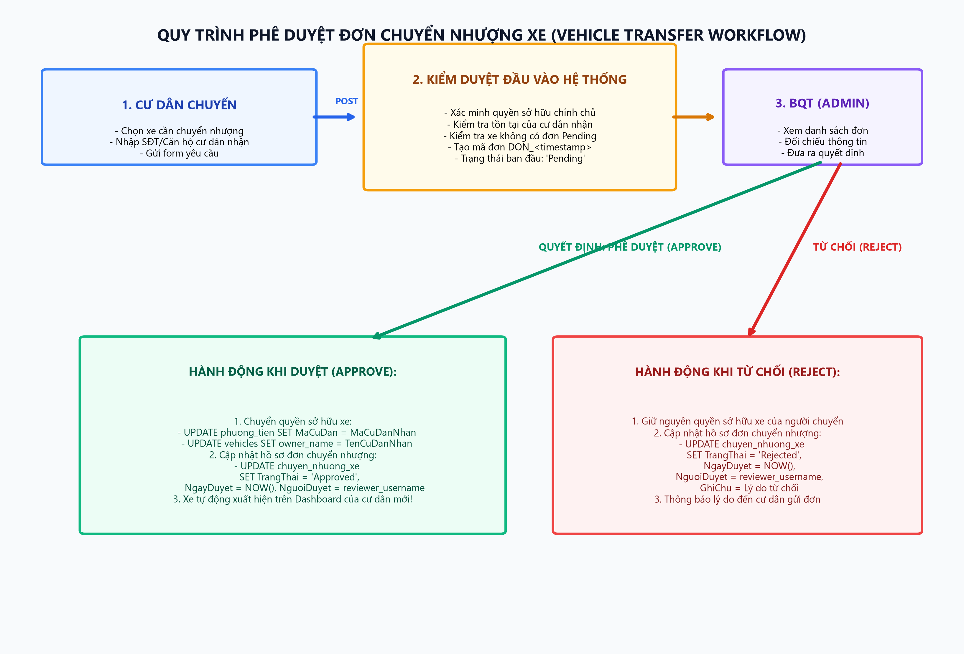
Hình 3: Lưu đồ quy trình nghiệp vụ Phê duyệt đơn chuyển nhượng phương tiện
3.1. Cấu trúc dữ liệu đơn chuyển nhượng (Bảng chuyen_nhuong_xe)
Tên trường (Field) | Kiểu dữ liệu | Ý nghĩa và mục đích quản lý
id | INT (Auto Increment) | Khóa chính định danh đơn
MaDon | VARCHAR(50) | Mã đơn duy nhất sinh tự động (DON_<timestamp>)
BienSoXe | VARCHAR(20) | Biển số xe cần chuyển nhượng quyền sở hữu
MaCuDanChuyen / TenCuDanChuyen | VARCHAR | Thông tin định danh cư dân làm đơn chuyển
CanHoChuyen | VARCHAR(50) | Mã căn hộ của bên chuyển
MaCuDanNhan / TenCuDanNhan | VARCHAR | Thông tin định danh cư dân tiếp nhận xe
CanHoNhan | VARCHAR(50) | Mã căn hộ của bên tiếp nhận
TrangThai | VARCHAR(30) | 'Pending' (Chờ duyệt), 'Approved' (Đã duyệt), 'Rejected' (Từ chối)
NgayYeuCau / NgayDuyet | DATETIME | Thời điểm gửi đơn và thời điểm BQT xử lý
NguoiDuyet / GhiChu | VARCHAR / TEXT | Tài khoản BQT thực hiện duyệt và lý do phê duyệt/từ chối

3.2. Luồng thao tác của Cư dân (Gửi đơn chuyển nhượng)
Tại trang fe/templates/resident_dashboard.html, cư dân mở modal 'Chuyển nhượng xe' tại thẻ thông tin xe của mình, nhập Số điện thoại hoặc Mã căn hộ của cư dân nhận cùng lý do. Hệ thống gọi POST /api/resident/transfer_vehicle.
Nghiệp vụ kiểm soát nghiêm ngặt tại database.create_vehicle_transfer_request(...):
- Bước 1: Kiểm tra quyền sở hữu: Xe phải thuộc về MaCuDan hoặc HoTen của tài khoản đang đăng nhập.
- Bước 2: Xác minh người nhận: Tìm kiếm trong bảng cu_dan theo Căn hộ, SĐT hoặc Tài khoản.
- Bước 3: Ngăn ngừa lỗi logic: Chặn không cho tự chuyển nhượng cho chính mình.
- Bước 4: Chống gửi trùng: Kiểm tra nếu biển số xe này đang có một đơn ở trạng thái 'Pending' thì từ chối tạo thêm đơn mới.
- Bước 5: Ghi nhận đơn: Thêm bản ghi mới vào chuyen_nhuong_xe với TrangThai='Pending'.
3.3. Luồng thao tác của Ban Quản Trị (Phê duyệt hoặc Từ chối)
Ban Quản Trị đăng nhập trang quản trị fe/templates/index.html (tab 'Duyệt đơn chuyển nhượng xe'):
- Hiển thị trực quan: Bảng danh sách hiển thị danh sách tất cả các đơn, có phân loại tab: Tất cả, Chờ duyệt, Đã duyệt, Đã từ chối. Thẻ badge trên menu tự động đếm số đơn đang chờ duyệt.
- Hành động duyệt: Admin bấm nút Phê duyệt (Approve) hoặc Từ chối (Reject), gọi POST /api/admin/transfer_requests/<id>/action.
- Khi Phê duyệt (Approve): Chuyển giao quyền sở hữu xe ngay trong giao dịch CSDL (Transaction): Cập nhật MaCuDan trong phuong_tien và owner_name trong vehicles sang tên cư dân nhận. Đổi trạng thái đơn sang 'Approved', lưu tên người duyệt và ngày duyệt.
- Khi Từ chối (Reject): Giữ nguyên quyền sở hữu cũ, đổi trạng thái đơn sang 'Rejected' và lưu lý do từ chối để cư dân tiện theo dõi.
Đoạn mã cốt lõi xử lý Approve/Reject tại be/database.py:
def process_transfer_request_action(request_id, action, reviewer_username, note=None):
conn = get_db_connection()
cursor = conn.cursor(dictionary=True)
cursor.execute("SELECT * FROM chuyen_nhuong_xe WHERE id = %s", (request_id,))
req = cursor.fetchone()
if not req or req["TrangThai"] != "Pending":
return False, "Đơn không tồn tại hoặc đã được xử lý"
if action == "approve":
plate = req["BienSoXe"]
recipient_cd = req["MaCuDanNhan"]
recipient_name = req["TenCuDanNhan"]
# 1. Chuyển quyền sở hữu xe trong cả 2 bảng phương tiện
cursor.execute("UPDATE phuong_tien SET MaCuDan = %s WHERE BienSoXe = %s", (recipient_cd, plate))
cursor.execute("UPDATE vehicles SET owner_name = %s WHERE plate_text = %s", (recipient_name, plate))
# 2. Cập nhật hồ sơ đơn
cursor.execute("""
UPDATE chuyen_nhuong_xe
SET TrangThai = 'Approved', NgayDuyet = NOW(), NguoiDuyet = %s, GhiChu = COALESCE(%s, GhiChu)
WHERE id = %s
""", (reviewer_username, note or "BQT đã duyệt", request_id))
conn.commit()
return True, f"Phê duyệt thành công! Quyền sở hữu xe {plate} đã chuyển sang {recipient_name}."
elif action == "reject":
cursor.execute("""
UPDATE chuyen_nhuong_xe
SET TrangThai = 'Rejected', NgayDuyet = NOW(), NguoiDuyet = %s, GhiChu = COALESCE(%s, 'BQT từ chối')
WHERE id = %s
""", (reviewer_username, note, request_id))
conn.commit()
return True, "Đã từ chối đơn chuyển nhượng."

IV. CHỨC NĂNG QUẢN LÝ VÀ PHÂN QUYỀN NGƯỜI DÙNG (USER MANAGEMENT & RBAC)
Hệ thống áp dụng mô hình phân quyền dựa trên vai trò (Role-Based Access Control - RBAC). Mỗi người dùng khi đăng nhập vào hệ thống sẽ được phân định ranh giới chức năng rõ ràng, ngăn chặn việc truy cập trái phép hoặc can thiệp sai thẩm quyền.
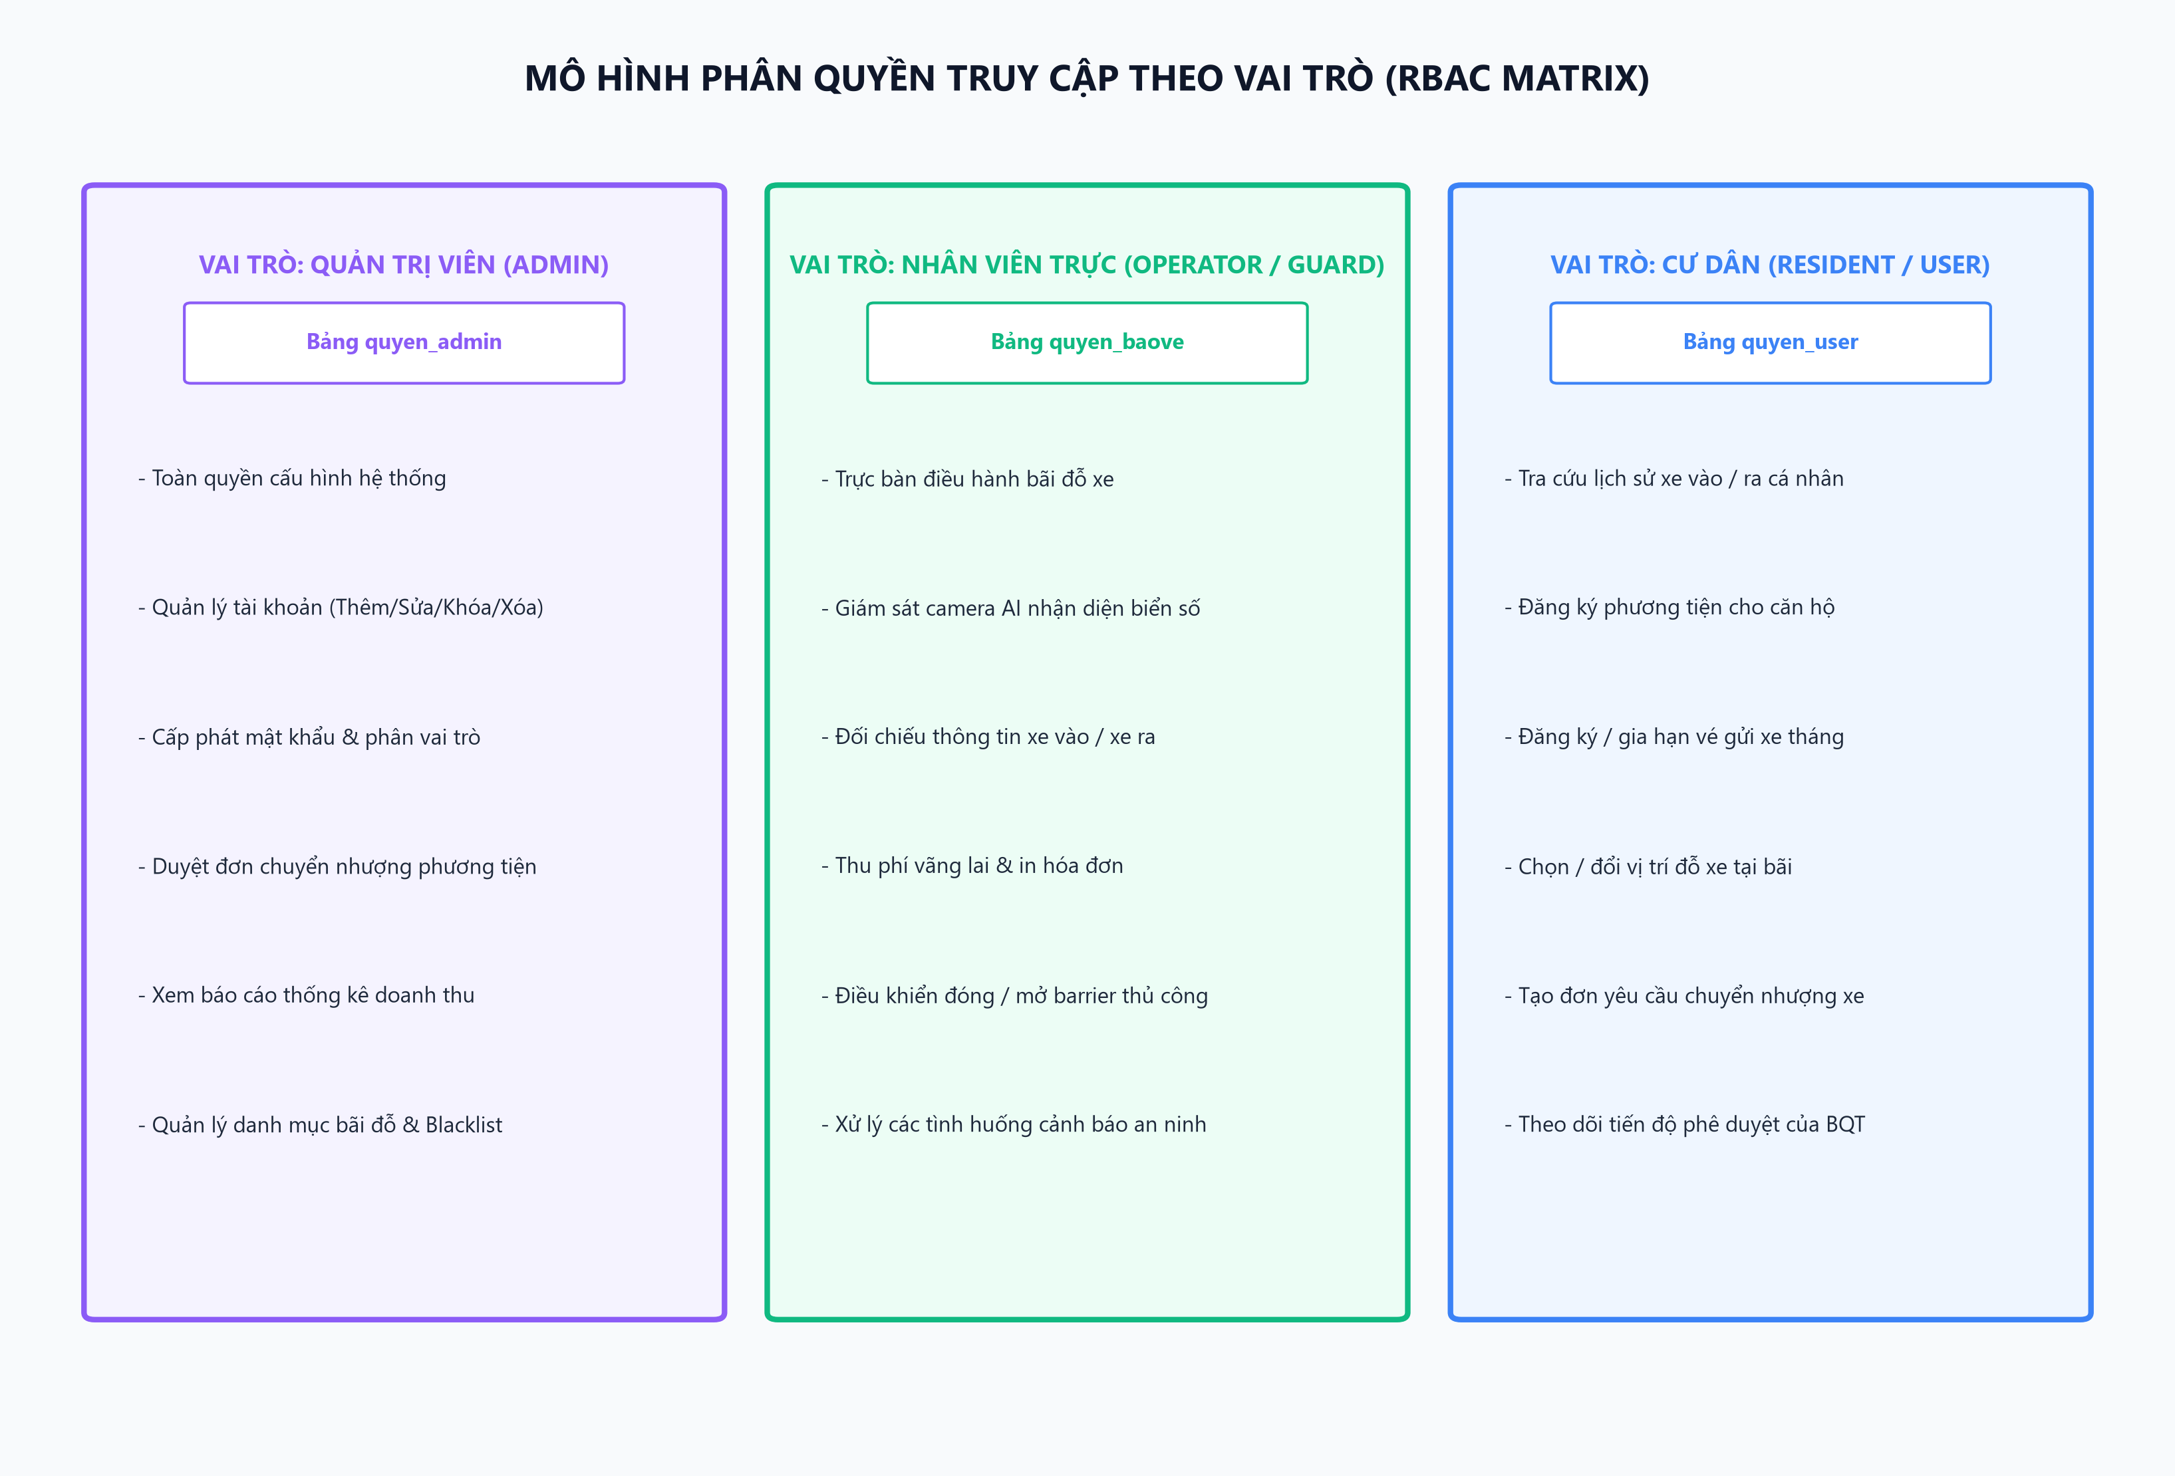
Hình 4: Ma trận phân quyền RBAC và phân bố chức năng theo vai trò
4.1. Ma trận phân quyền chi tiết (RBAC Matrix)
Nhóm quyền hạn & Nghiệp vụ | Admin (Quản trị) | Operator (Bảo vệ) | Resident (Cư dân)
Quản lý người dùng, tạo & cấp phát tài khoản | CÓ (Toàn quyền) | KHÔNG | KHÔNG
Phê duyệt / Từ chối đơn chuyển nhượng xe | CÓ (Duyệt/Từ chối) | KHÔNG | Chỉ gửi đơn & xem kết quả
Cấu hình sơ đồ bãi đỗ, danh sách Blacklist | CÓ | KHÔNG | KHÔNG
Xem báo cáo thống kê doanh thu, lưu lượng | CÓ | KHÔNG | KHÔNG
Giám sát camera AI & điều khiển Barrier | CÓ (Giám sát) | CÓ (Trực vận hành) | KHÔNG
Xử lý thu phí vãng lai, in hóa đơn | CÓ | CÓ (Thu tiền) | KHÔNG
Đăng ký vé tháng, chọn vị trí đỗ ô tô | CÓ (Hỗ trợ cấp) | KHÔNG | CÓ (Chính chủ)
Tra cứu lịch sử ra vào bãi xe | Xem toàn bộ bãi xe | Xem phiên đang trực | Chỉ xem lịch sử xe của mình

4.2. Danh mục API Quản trị tài khoản tại be/app.py
API Endpoint | Mô tả nghiệp vụ kỹ thuật
GET /api/admin/users | Lấy danh sách tất cả tài khoản, kết hợp bảng cư dân và nhân viên để thống kê phòng, ca trực.
POST /api/admin/users/update | Cập nhật thông tin toàn diện (Họ tên, SĐT, Email, Vai trò, Căn hộ, Ca trực, Mật khẩu mới).
POST /api/admin/users/toggle_status | Khóa / Mở khóa tài khoản an toàn (Bảo vệ tài khoản Admin không bao giờ bị khóa).
POST /api/admin/users/reset_password | Cấp lại mật khẩu mới cho người dùng từ màn hình quản trị.
POST /api/admin/guards/create | Tạo tài khoản nhân viên bảo vệ, tự động tạo mã NV_<user> và phân ca trực.
POST /api/admin/residents/create | Cấp phát tài khoản cư dân tại quầy, gắn căn hộ, CCCD và cấp phát biển số ban đầu.
DELETE /api/admin/users/<phone> | Xóa tài khoản, tự động gỡ liên kết phương tiện (MaCuDan=NULL) an toàn.

4.3. Cơ chế Khóa tài khoản an toàn tại be/database.py
def admin_toggle_user_status(phone):
"""Khóa hoặc Mở khóa tài khoản an toàn."""
conn = get_db_connection()
cursor = conn.cursor(dictionary=True)
cursor.execute("SELECT is_active, role FROM app_users WHERE phone = %s", (phone,))
u = cursor.fetchone()
if not u:
return False, "Tài khoản không tồn tại"
# Cơ chế bảo vệ: Không cho phép khóa Quản trị viên tối cao
if u["role"] == "Admin":
return False, "Không thể khóa tài khoản Quản trị viên (Admin)"
new_status = not bool(u["is_active"])
new_trang_thai = "HoatDong" if new_status else "TamKhoa"
# Cập nhật đồng bộ trên cả 3 bảng
cursor.execute("UPDATE app_users SET is_active = %s WHERE phone = %s", (new_status, phone))
cursor.execute("UPDATE cu_dan SET TrangThai = %s WHERE SoDienThoai = %s", (new_trang_thai, phone))
cursor.execute("UPDATE nhan_vien SET TrangThai = %s WHERE SoDienThoai = %s", (new_trang_thai, phone))
conn.commit()
return True, "Đã mở khóa tài khoản" if new_status else "Đã tạm khóa tài khoản"

V. TỔNG KẾT & KẾT LUẬN
Bộ ba chức năng: Đăng nhập/Đăng ký, Duyệt đơn chuyển nhượng và Quản lý phân quyền đã tạo thành trục xương sống hoàn chỉnh cho việc quản trị và bảo mật của Hệ thống Quản lý Bãi đỗ xe AI. Toàn bộ mã nguồn đã được cấu trúc hóa module rõ ràng, tối ưu hóa câu lệnh truy vấn CSDL có transaction an toàn, bảo mật mật khẩu bằng chuẩn băm công nghiệp và giao diện web thân thiện, dễ vận hành.

